Nama : Nazwa Fitriyani Zahra

NIM : 211511051

Kelas : 2B

PBO

**Soal 2**

Digunakan **.length** untuk menyatakan panjang dari variabel greeting yang digunakan sebagai batas ketika menampilkan isi dari greeting.

Soal 4

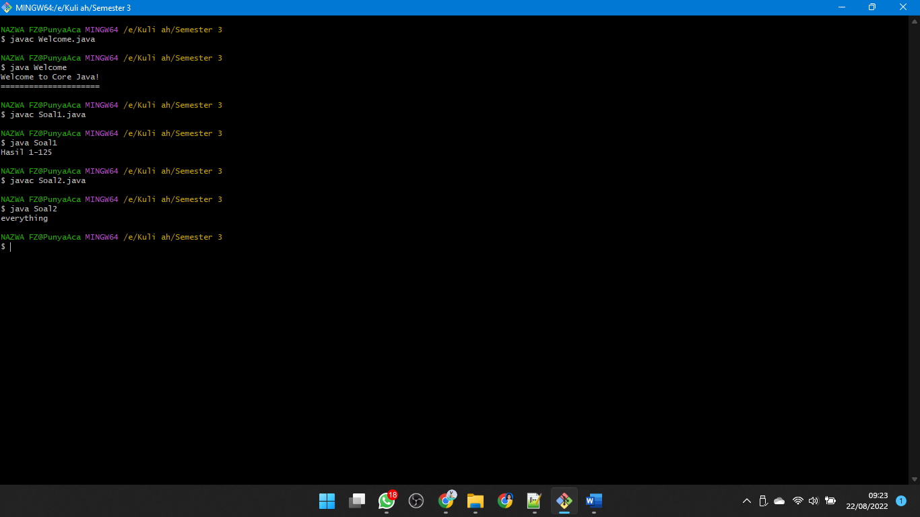

Kenapa hasilnya berubah menjadi -125 ?

Byte punya range dari -128 sampai 127 dimana 0 adalah dianggap bilangan positif.

Angka 125 ditambahkan 6 maka hasil 131, ketika melebihi range tersebut maka akan kembali lagi ke awal. 131 dikurangi 127 sisa 4 dimana 0 disini dianggap bilangan positif maka sisa menjadi 3. Dikarenakan melebihi range maka kembali keawal yaitu di -128 ditambah 3 yang hasilnya -125

Soal 5

Disini digunakan ternary operation java

Output yang dihasilkan adalah “everything”. Diketahui i = 42, dan nilai s dengan kondisi bila i < 40 maka s = “life”, bila kondisi false maka dijalankan kondisi selanjutnya, bila i < 50 maka s = “universe” bila false maka s = “everything”. Disini nilai i adalah 42 maka yang ditampilkan adalah “everything”